Opgave 1: Om Længde- og breddegrader
Ethvert punkt på jorden overflade kan bestemmes ved koordinaterne for stedet bredde- og længdegrad.
- Hvordan bestemmes en lokalitets placering nord eller syd for ækvator?
Med længdegraden eller breddegraden?
- Hvordan bestemmes en lokalitets placering mod øst eller vest?
Med længdegraden eller breddegraden?
- Er ækvator en længde eller breddegrad?
- Hvor mange længde – eller breddegrader er der fra ækvator til nordpolen?
- Hvor ligger 0 graders længde…?
- Hvor mange længdegrader kan man bevæge sig mod henholdsvis øst og vest?
- Angiv ved hjælp af bredde- og længdegrader placeringen af punkterne A-G på kortet her:
A: B: C:
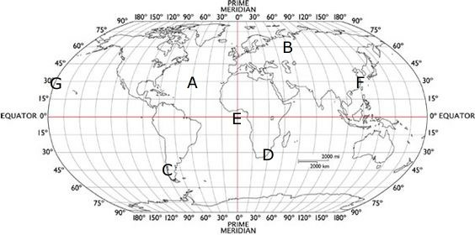
D: E: F: G:

